昆山“不见面开标系统”使用手册
（招标代理部分2.2版）

1．登陆系统
用IE浏览器打开昆山不见面开标系统，选择“招标代理”，通过CA或者账号密码登录系统（账号为博浪业务系统账号）。
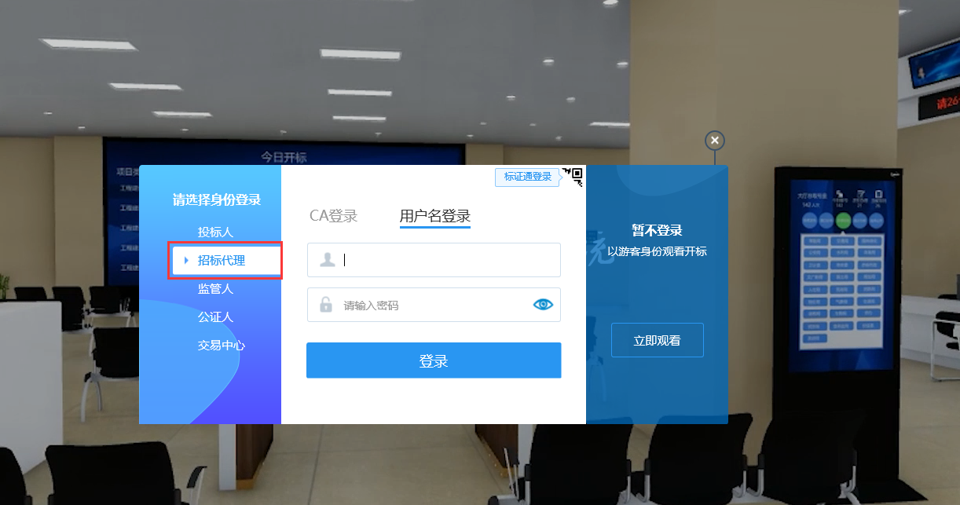
2．选择项目
登入系统后可看到自己待开标的项目，选中需要本次开标的项目即进入该项目的直播间。页面显示开标倒计时和投标人在线及签到情况。
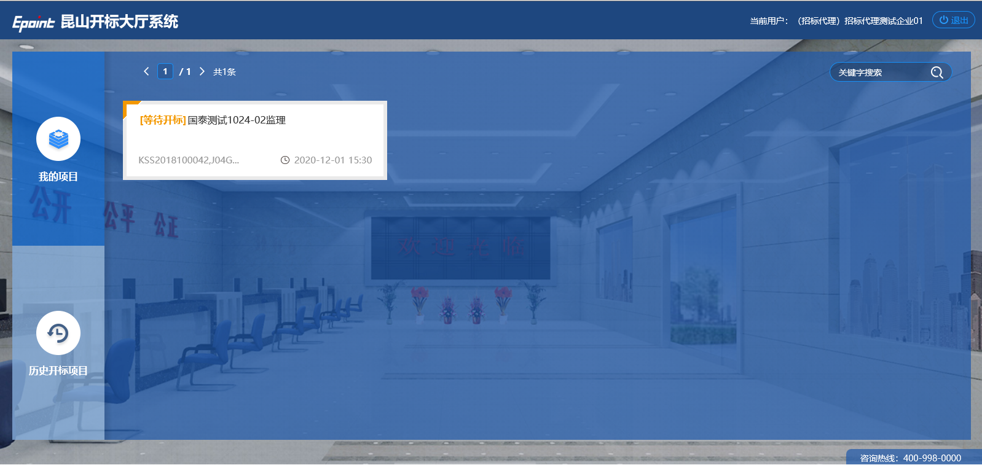
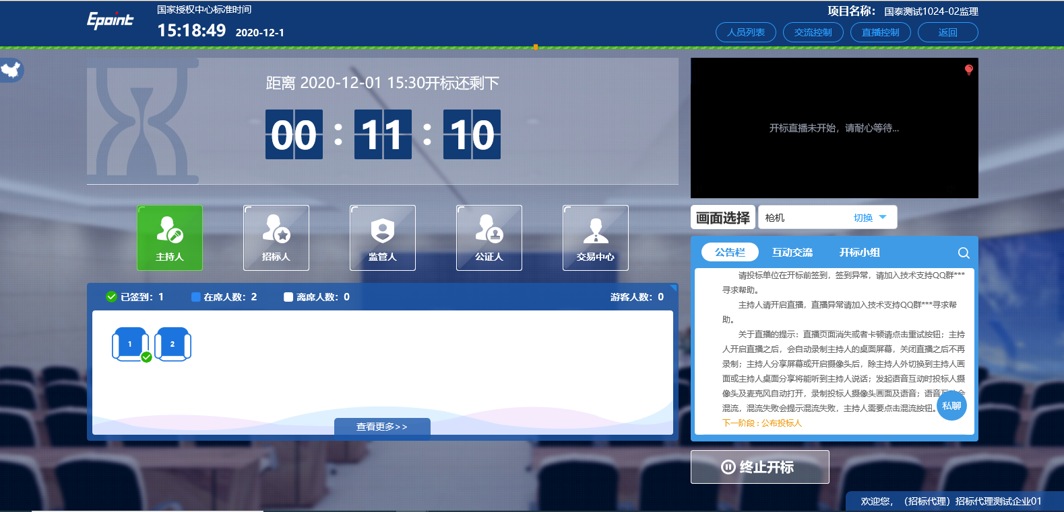

3．系统界面及功能介绍
（1）交流控制。
代理根据需要开启或关闭交流互动功能。交流控制开启后，可在“互动交流”进行文字交流（公布投标人之前，投标人无法发言）。代理也可在“开标小组”进行相关文字通知。
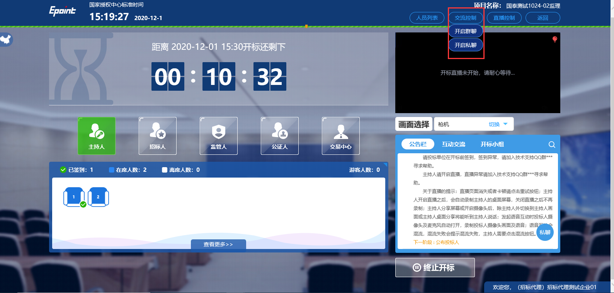
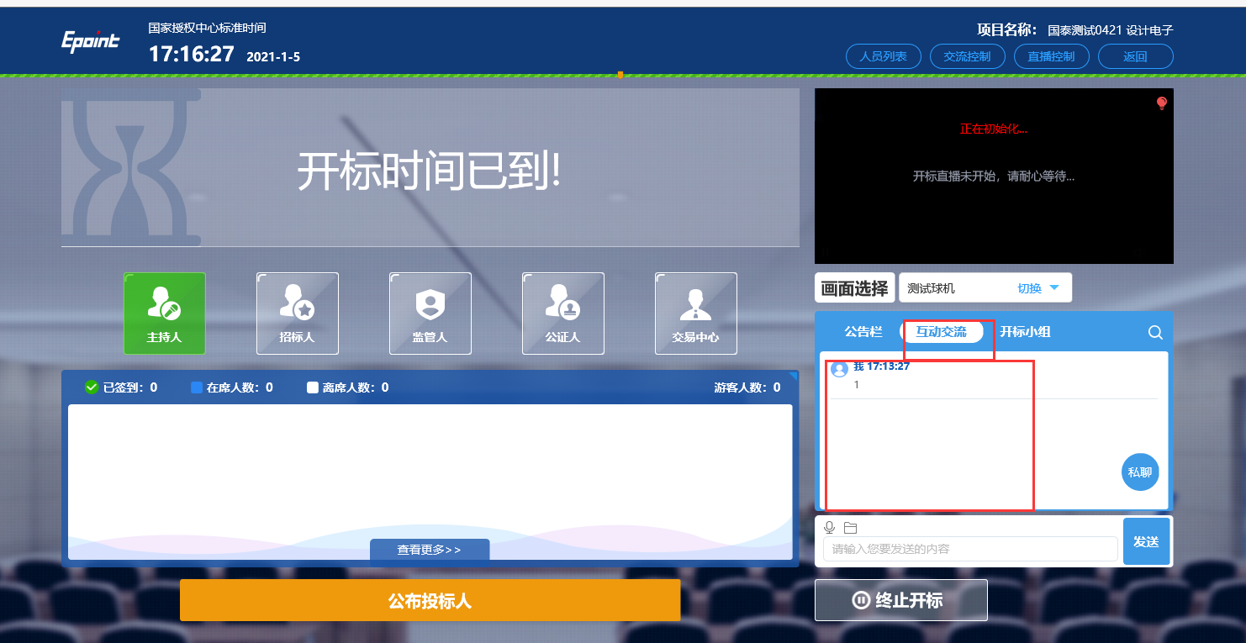
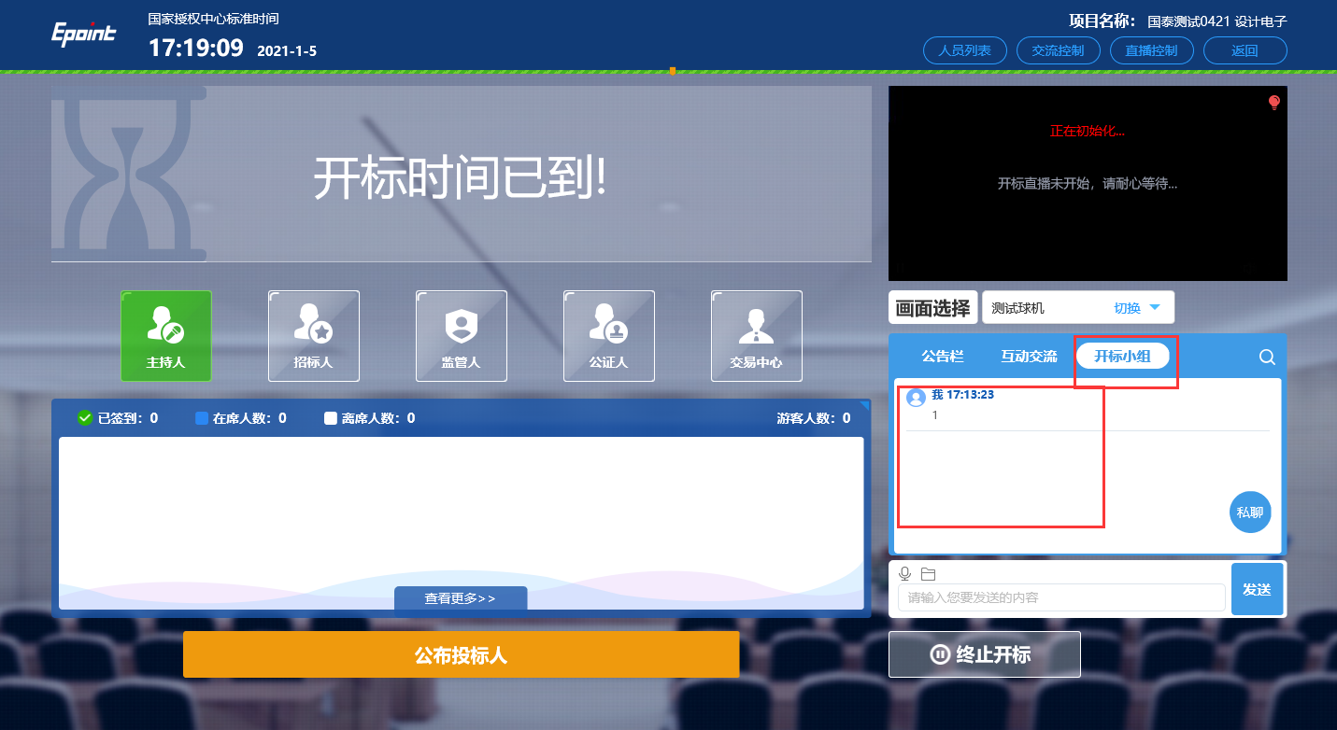
（2）直播控制
代理根据需要开启直播、屏幕分享、电脑摄像头。开启直播后开标室监控画面开始对外直播；开启画面分享后，开标电脑桌面对外分享；开启电脑摄像头后，开标电脑摄像头画面对外直播。
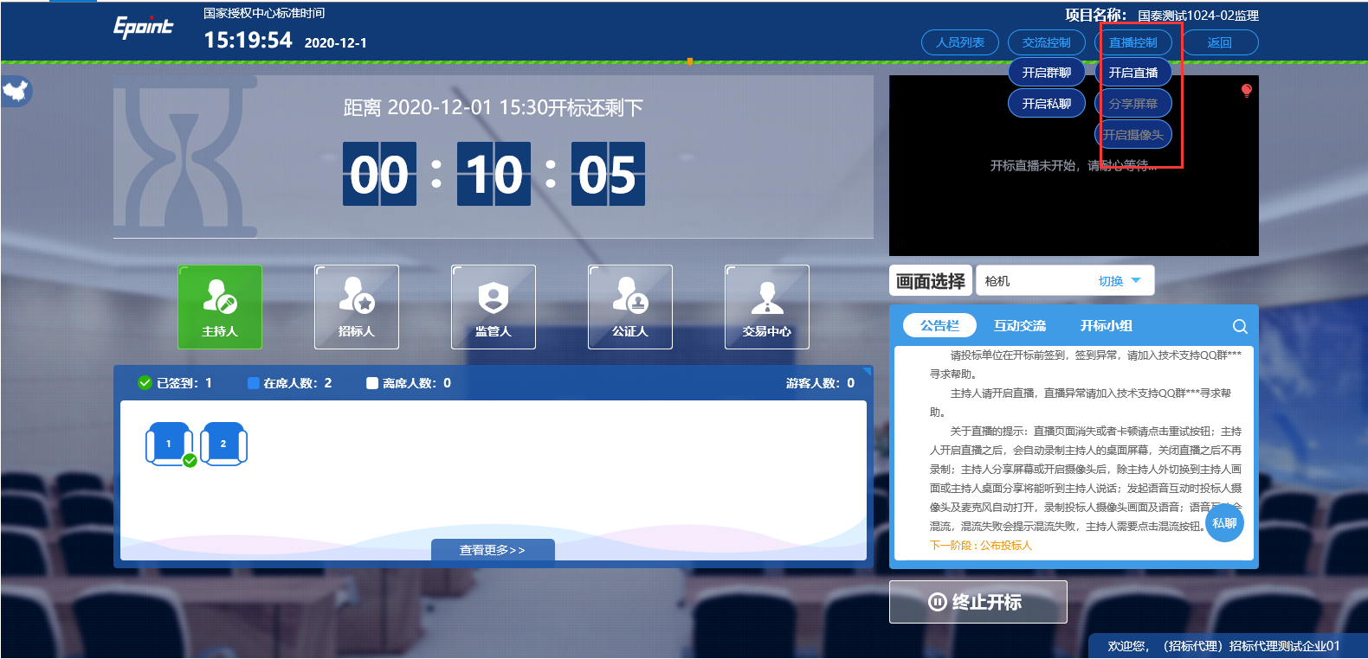
（3）人员列表
通过系统签到的投标人会在投标人在线签到表显示，公布投标人前以*展示，公布投标人之后显示投标人名称及联系电话。在线签到信息开标结束后仍可查看。
注意:代理机构开标过程中如需要查看投标人在线签到信息，请评估签到信息是否可向投标人展示。若不可向投标人展示，可暂时关闭桌面分享再查看签到信息，查看完毕后，再开启桌面分享。
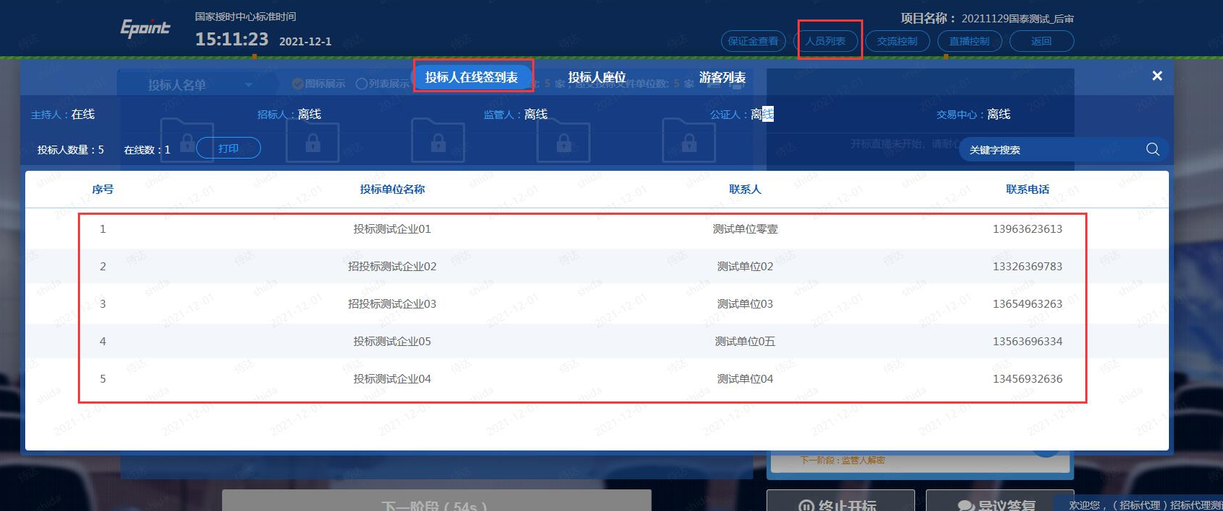
投标人座位。显示在线人数情况。
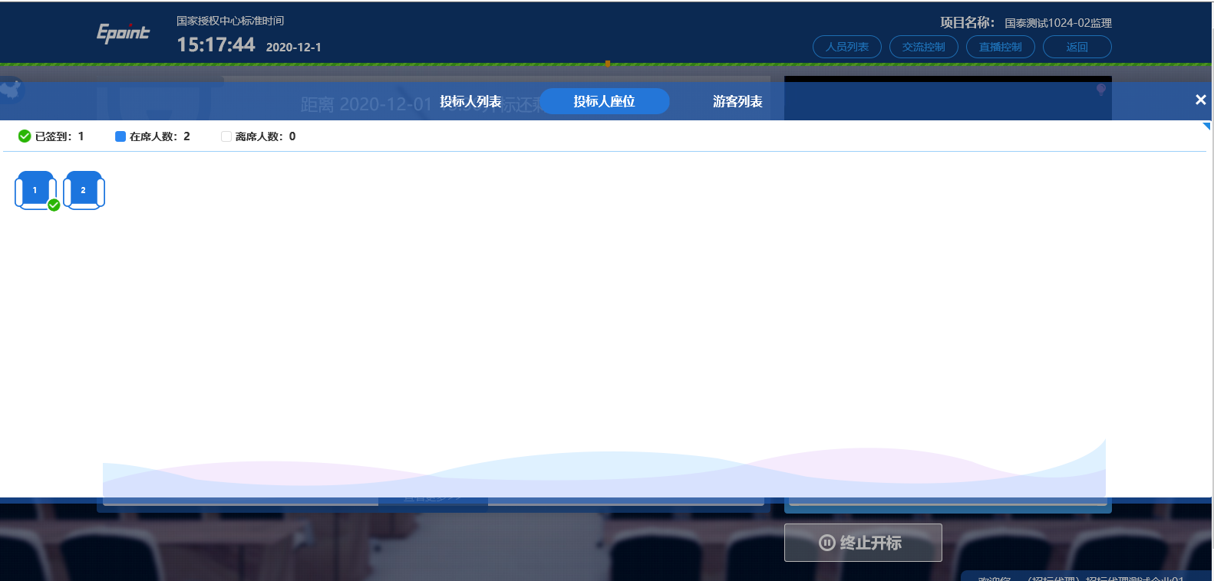

4．公布投标人
开标时间到后，代理点击【公布投标人】按钮，系统开始公布名单。
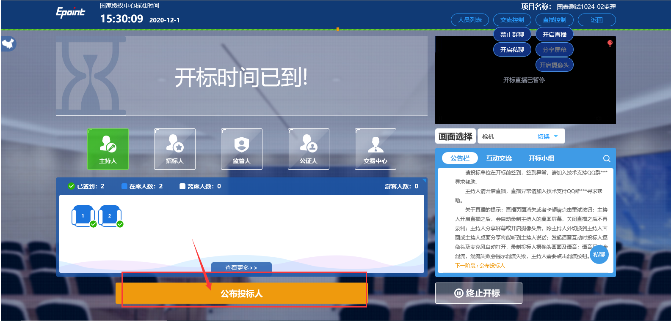
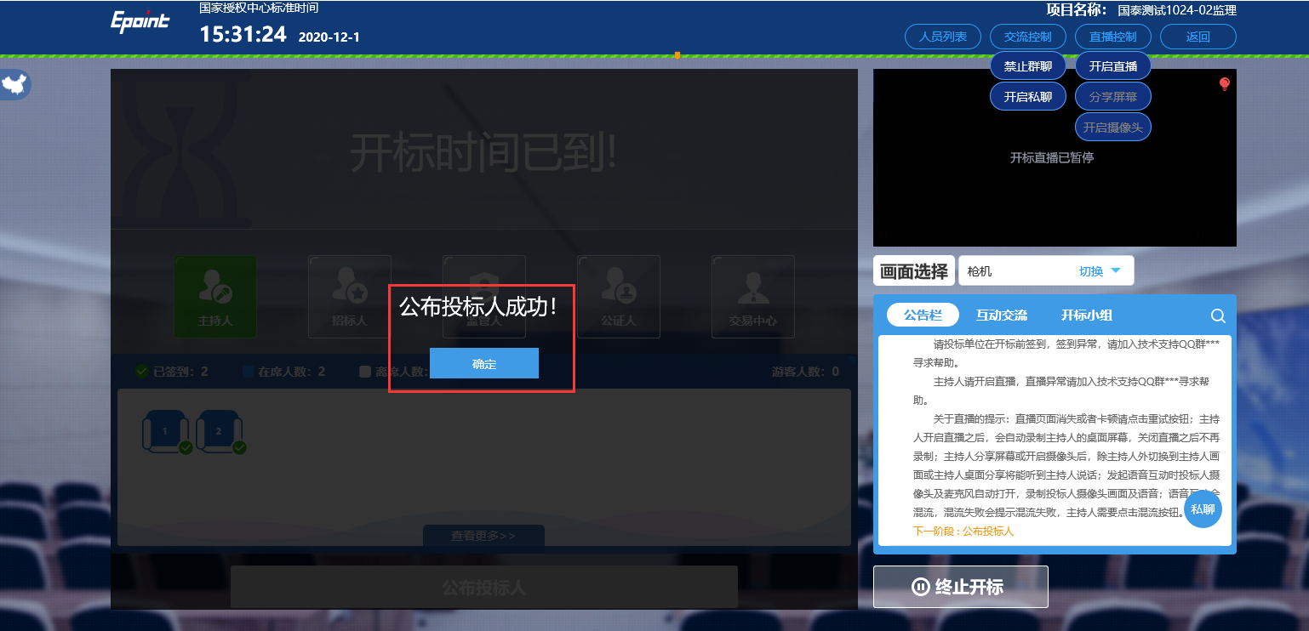
（1）名单展示
可以以图标或列表形式展示名单，并可打印名单列表。名单是根据投标文件送达先后顺序进行排序，名单打印只可在此环节打印，其他环节不显示打印按钮。
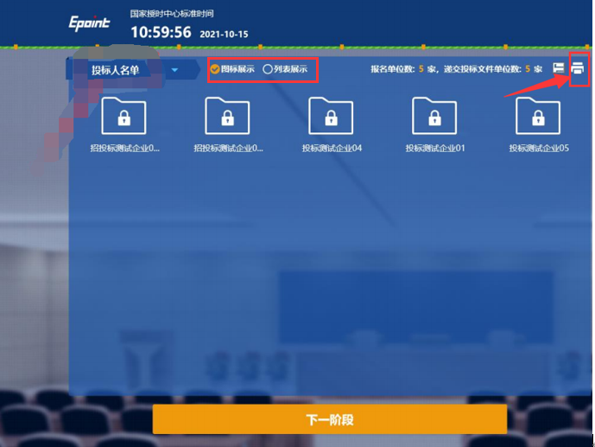
也可把投标人名单列表以excel形式导出，排序方式不变（根据投标文件送达先后顺序进行排序），名单列表导出excel只可在此环节执行，其他环节不显示导出按钮。建议将导出的excel文件另存到电脑上再打开，直接打开可能会由于电脑性能问题导致打开失败、电脑崩溃。
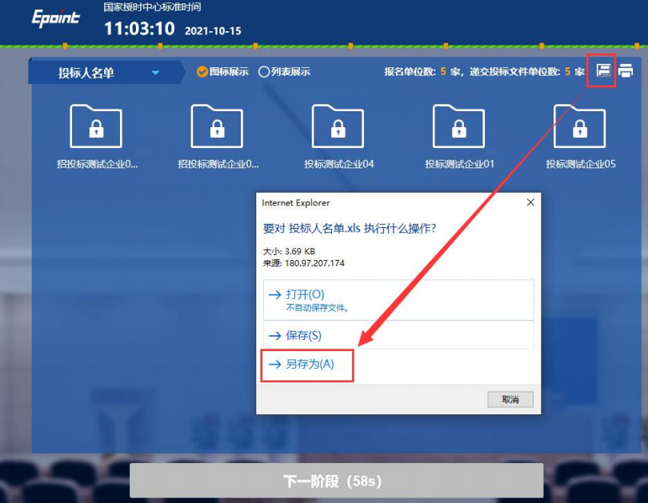

效果示例：
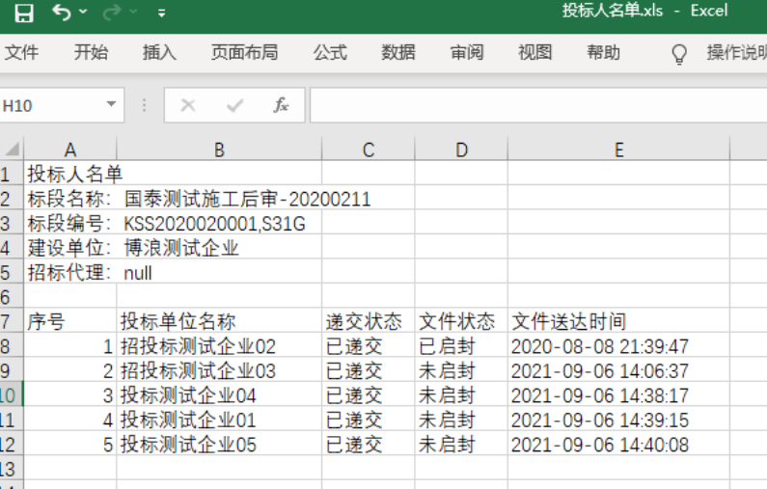
（2）标书退回
点击投标人右上角“退回”按钮可退回其文件，被退回的文件会在图标上显示“已退回”，点击被退回文件可撤销退回。标书退回可在名单展示、监管人解密、投标人解密、招标人解密环节执行（招标人解密前可退回，招标人解密后无法退回），进入其他环节系统将无法再执行此操作。

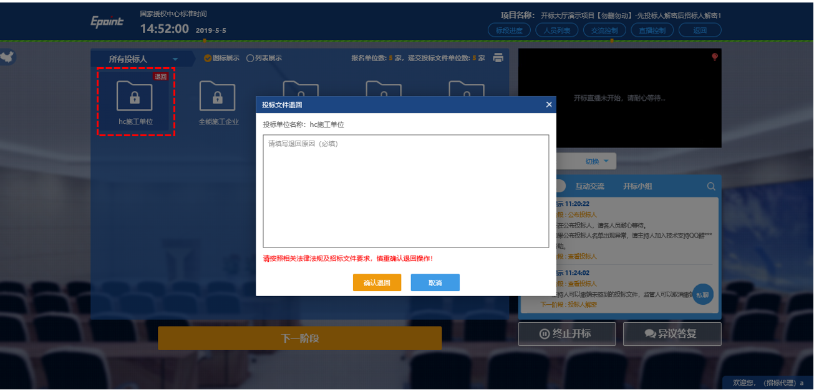
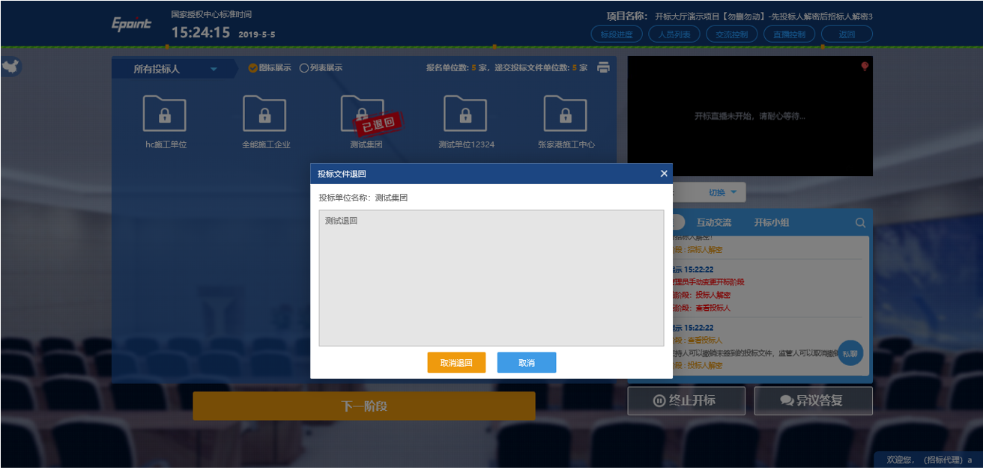

5．保证金查看。
（1）开标电脑插入招标代理CA锁，点击“保证金查看”按钮进入项目列表页面。
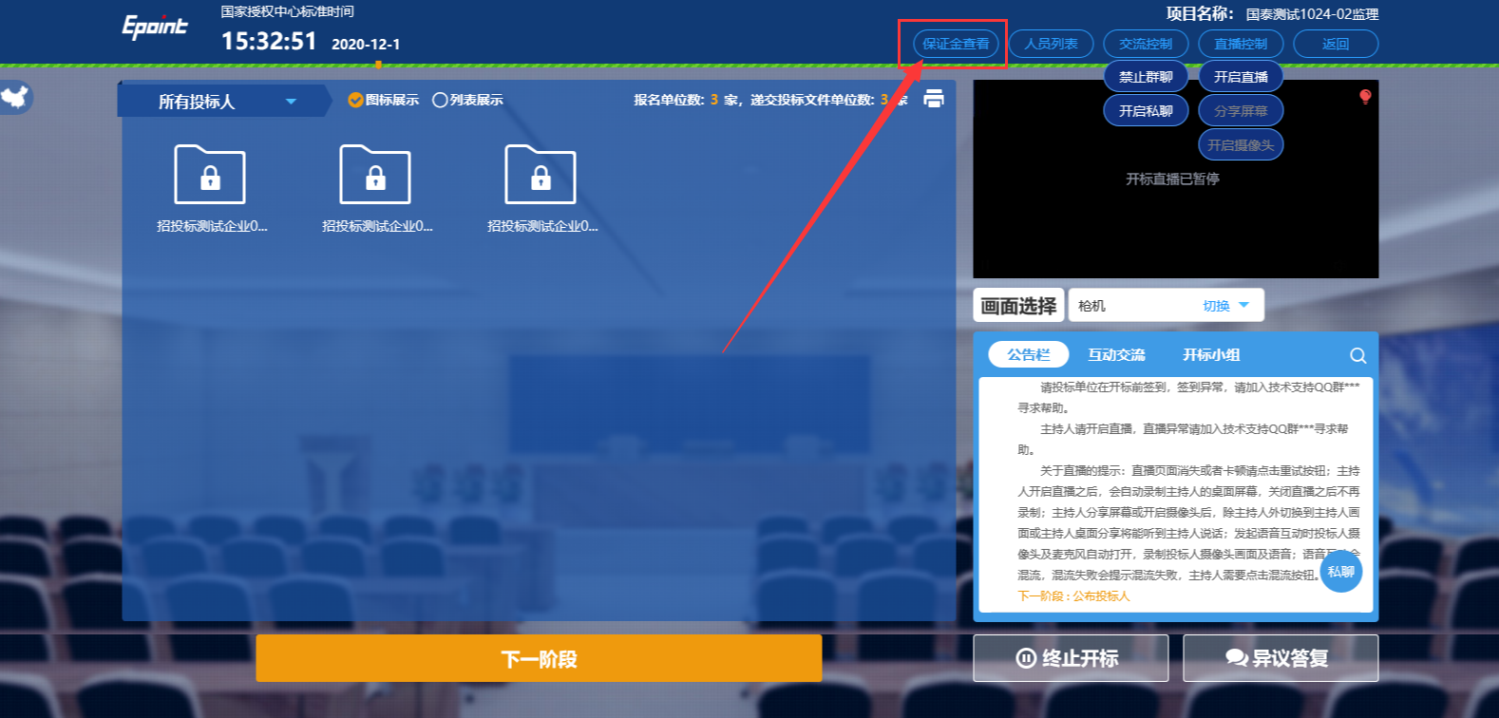
（2）进入项目列表页面，选中本次项目，点击“保证金退款”按钮进入详情页。
（3）进入详情页后，点击“查询明细”按钮查询保证金入账信息。
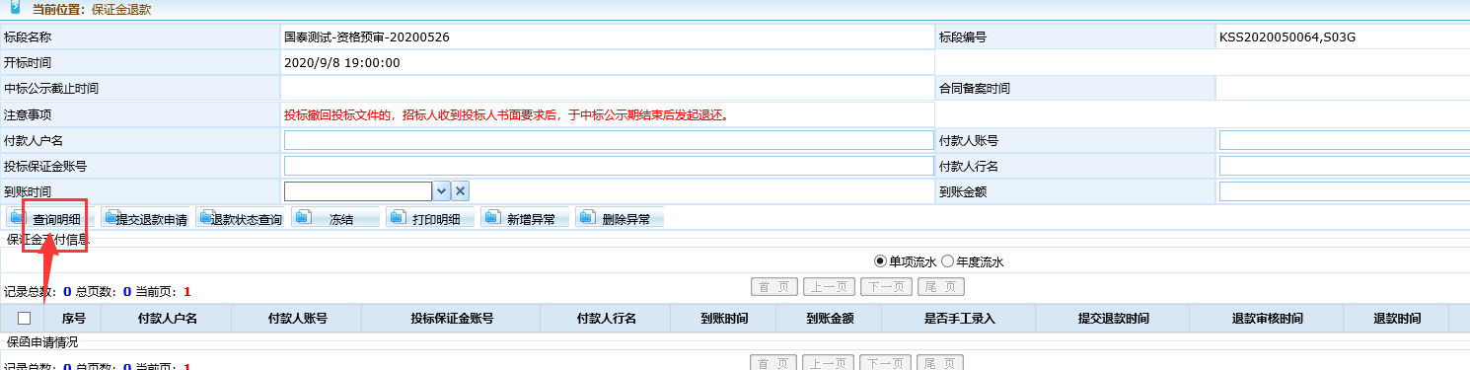
6．文件解密。

（1）监管人解密。
名单展示结束后，进入下一阶段“监管人解密”。插入监管人CA并点击【监管人解密】在弹出的对话框中输入监管人CA密码，可完成解密。
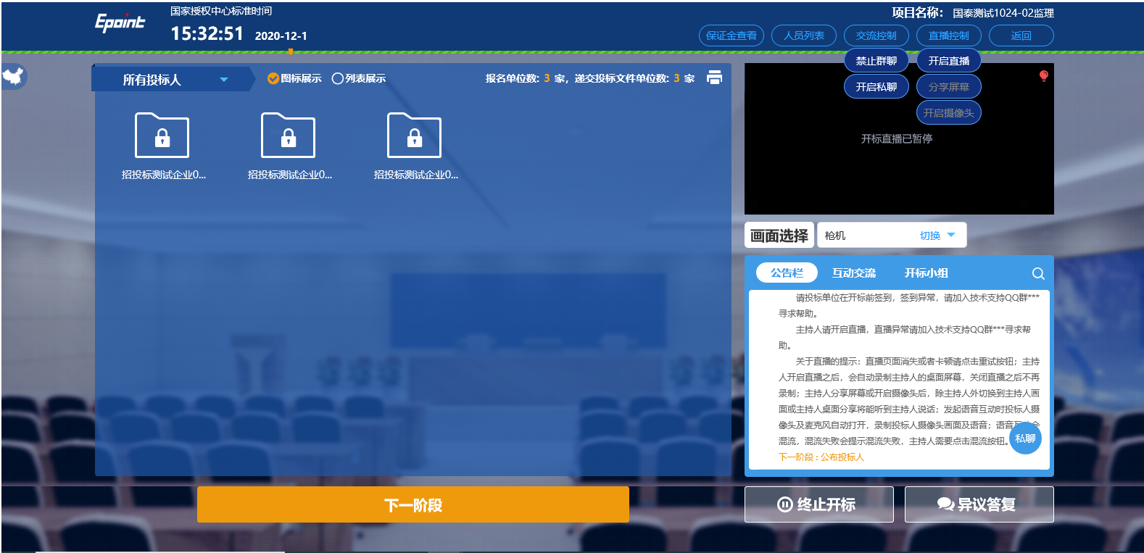
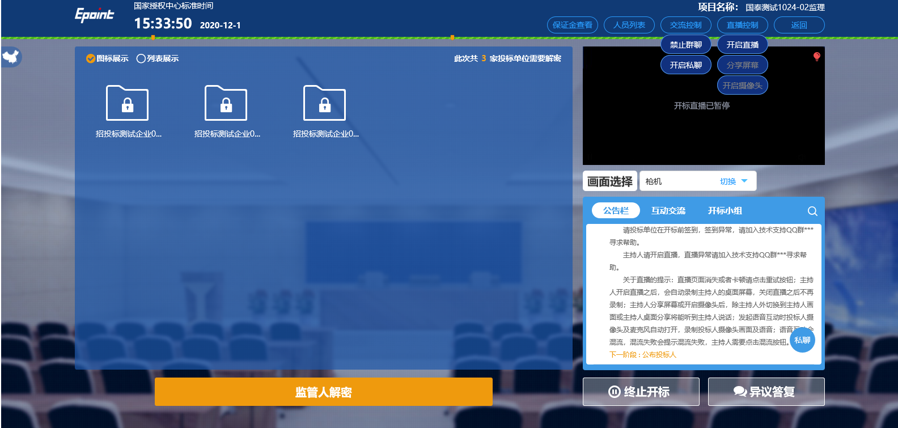
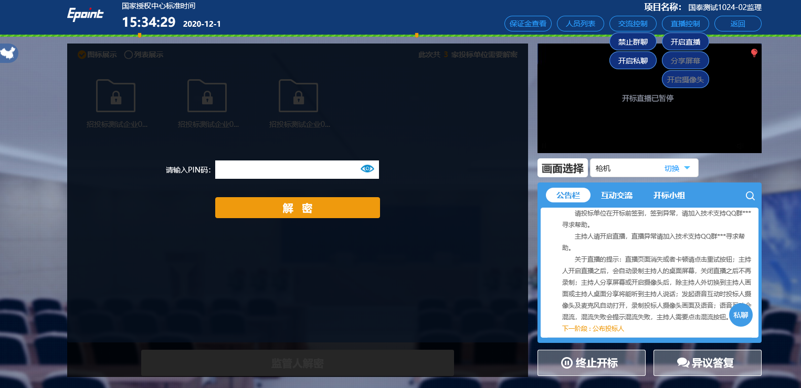
（2）投标人解密
监管人解密完成后，代理点击【下一步投标人解密】投标人界面会弹出输入密码对话框和解密倒计时，待投标人解密完成后进入招标人解密。
投标人解密默认时间10分钟，10分钟未完成解密的，代理可进行延长解密（延长次数应当按照有关规定执行）。
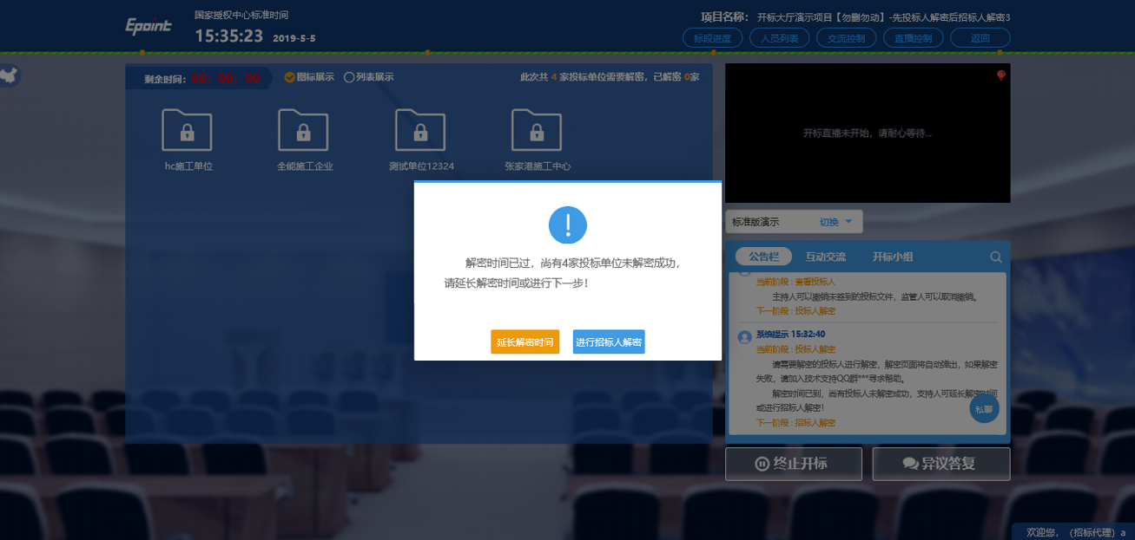
（3）招标人解密
在投标人完成解密后，进入招标人解密阶段。插入招标人CA点击【招标人解密】并输入密码可完成招标人解密。
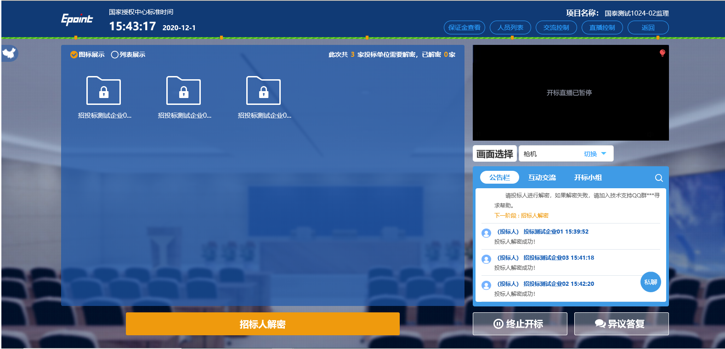

7．异议答复
（1）文字答复。
投标人发起文字异议时，可以在下图位置进行文字答复。
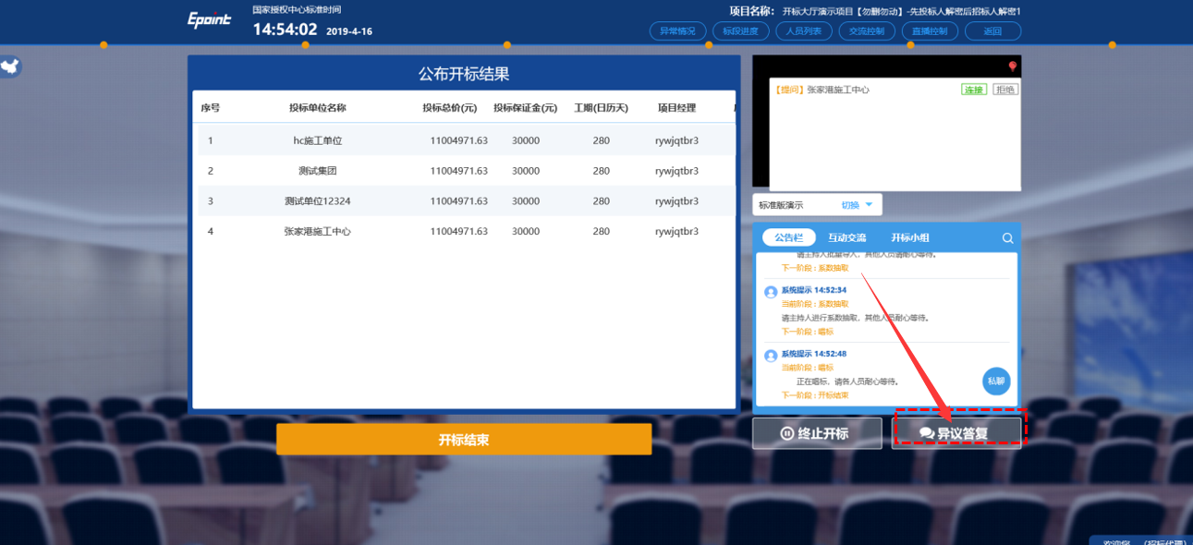
（2）语音答复
投标人发起语音异议后，此处图标闪动，可点击进行连接或拒绝。
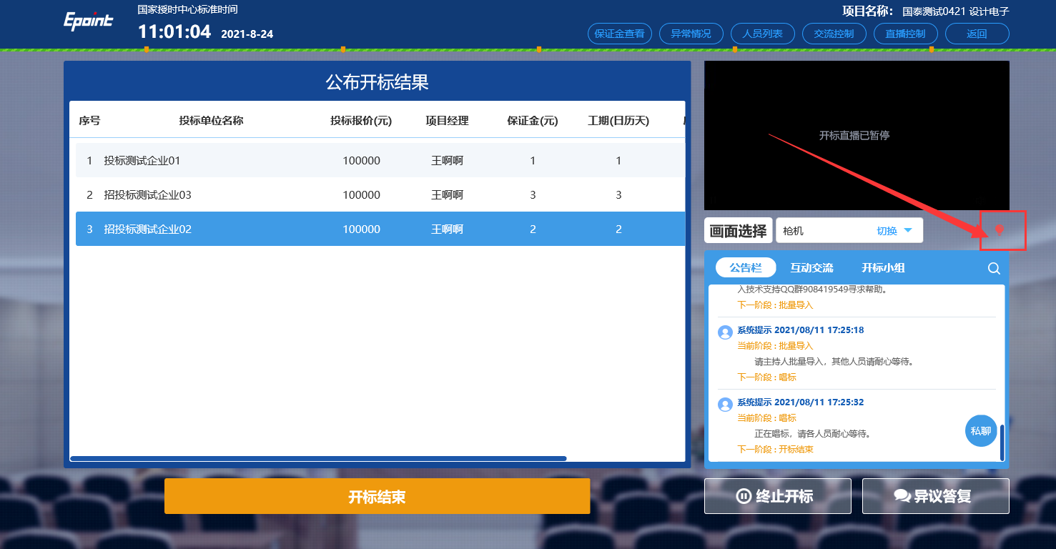
8．投标文件导入
投标文件解密成功后，如下图所示。下一步由代理导入投标文件。
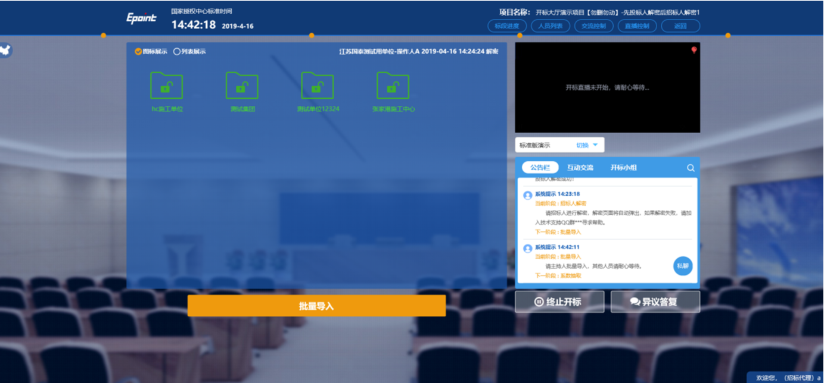
9、唱标。
（1）显示唱标内容
投标文件导入后，系统页面显示各投标单位的报价相关信息。
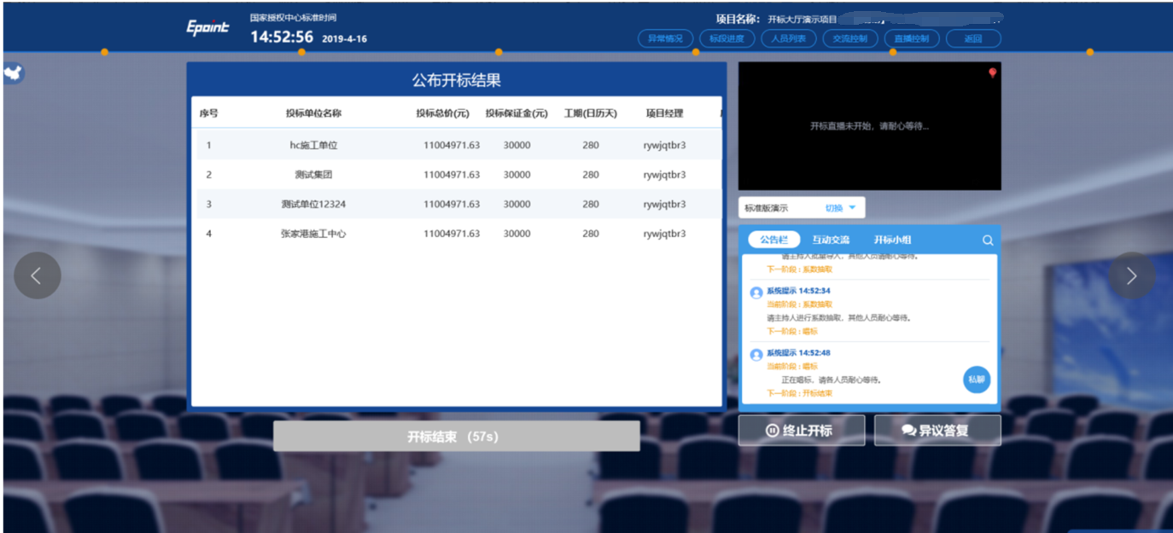
（2）标书退回汇总打印
唱标页面“标书退回情况汇总表”按钮，可打印标书退回情况。
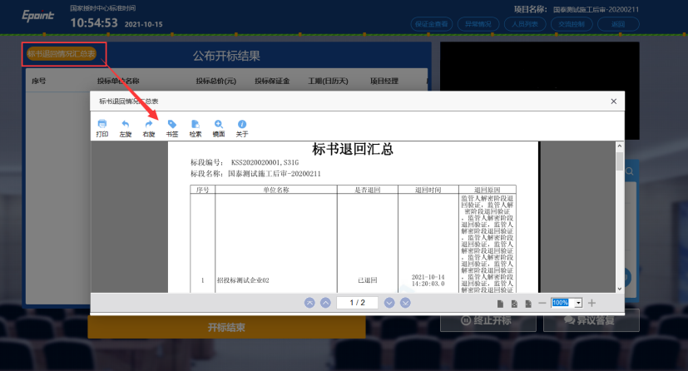
（3）开标备注
唱标页面支持备注功能，可针对投标单位进行备注说明。
操作方法：将唱标页面滚动条滑动到最右侧，点击“备注”按钮，填写备注内容，点击“保存”按钮，完成备注操作。
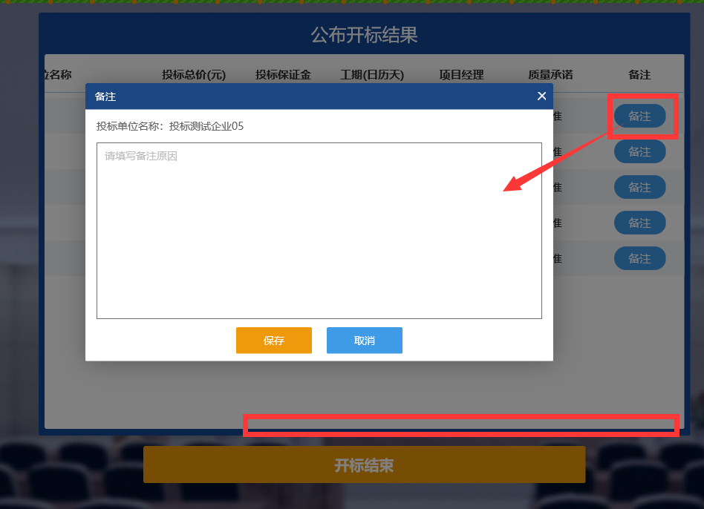

10．开标结束
唱标结束后，招标代理点击“开标结束”按钮，即开标流程结束。
注意：开标结束的同时系统停止对外直播、停止桌面分享，请确认需要向投标人展示环节均已展示完毕，再点“开标结束”按钮（例如K值等参数抽取）。
